Sở GD&ĐT TP.Hồ Chí Minh ĐỀ KIỂM TRA HỌC KỲ I – NĂM HỌC 2013 - 2014
Trường THPT VĨNH LỘC MÔN: LÝ – BAN CƠ BẢN – LỚP 10
Thời gian làm bài: 45 phút. (Không kể thời gian giao đề)
- LÝ THUYẾT : (4.0 điểm)
Câu 1: (1.5 điểm).
Phát biểu định luật ba (III) Niu-tơn và viết công thức?
Câu 2: (1.5 điểm)
Phát biểu định luật vạn vật hấp dẫn và viết hệ thức của lực hấp dẫn.
Câu 3: (1.0 điểm)
Trình bày điều kiện cân bằng của vật chịu tác dụng hai lực? Viết biểu thức?

- BÀI TẬP : (6.0 điểm)
Bài 1: (2.0 điểm).
a. Ở độ cao h so với mặt đất thì gia tốc rơi tự do bằng một phần bốn gia tốc rơi tự do ở mặt đất.Cho bán kính Trái Đất là R = 6400 km.Tính độ cao h ?
b. Hai vật cách nhau 8cm thì lực hấp dẫn giữa chúng là 12525.10⁻¹¹ N. Biết khối lượng tổng cộng của hai vật là 8 kg.Tính khối lượng hai vật. (cho m₁ m₂)
Bài 2: (2.0 điểm).
Một vật được ném ngang với vận tốc 30m/s, ở độ cao 80m so với mặt đất. Cho g=10m/s². Xác định quỹ đạo chuyển động của vật và vận tốc vật chuyển động cho đến khi vừa chạm đất.
Bài 3: (2.0 điểm).
Một ô tô có khối lượng 1000kg, bắt đầu chuyển động trên đường nằm ngang. Biết hệ số ma sát là 0,1 và không đổi trong suốt bài toán. Lực phát động ban đầu của động cơ là 2000N trong thời gian 10 s.
a. Tìm vận tốc và quãng đường mà ô tô đi được trong 10s đầu.
b. Sau đó xe tắt máy, tìm thời gian xe chuyển động cho đến khi xe dừng lại hẳn.

----------------- HẾT -----------------

Tên học sinh: ……………………………………; Lớp: ..........

HƯỚNG DẪN CHẤM MÔN LÝ LỚP 10 BAN CƠ BẢN
HỌC KÌ I NĂM HỌC 2013-2014
Câu | Nội Dung | Điểm | Ghi Chú
Câu1 | - Trong mọi t/h , khi vật A tác dụng lên vật B một lực , thì vật B cũng tác dụng lên vật A một lực . Hai lực này có cùng giá , cùng độ lớn , nhưng ngược chiều .  = - | 0,5đ  0,5đ  0,5đ
Câu 2 | - Lực hấp dẫn giữa 2 chất điểm bất kì tỉ lệ thuận với tích 2 khối lượng của chúng - và tỉ lệ nghịch với bình phương khoản cách giữa chúng.  - Hệ thức : 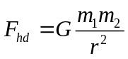 | 0,5  0,5  0,5
Câu3 | - Muốn cho một vật chịu tác dụng của hai lực ở trạng thái cân bằng thì hai lực đó phải cùng giá, cùng độ lớn và ngược chiều.  - Biểu thức: 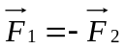 | 0,5  0,5
Bài 1 | a. 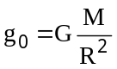( 1 ) và 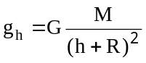  Lấy (1) chia (2) :  g₀/ g_{h} = ( R+h )² / R² =4  h = 6400km  b. F_{hd} = G. m₁.m₂ = 12 (1)  mà: m₁ + m₂ = 8 (2)  từ (1) và (2) suy ra: m₁ = 2kg và m₂ = 6kg | 0,5đ  0,5đ  0,5đ  0,5đ
Bài 2 | Quỹ đạo: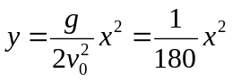  Thời gian rơi: 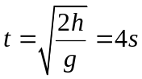 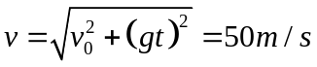 | 0,5-0,5  0,5- 0,5
Bài 3 | +Chọn chiều (+) là chiều chuyển động.  - Chiếu lên phương chuyển động  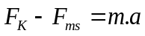  F_{ms} = 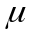m.g= 1000N  a= 1m/s²  +Vận tốc: v= 10m/s;  +quãng đường: s= 50m  b)  Chiếu lên phương chuyển động  -F_{ms} = ma  F_{k} = 0. a’ = -1m/s²  ➔+thời gian cần: t = 10s | 0,25 đ  0,25đ  0,25 đ  0,25đ  0,25đ  0,25đ  0,25đ  0,25 đ

